**Отчёт обучающегося по практике**

Обучающийся: Артамонова Анастасия Юрьевна Группа: ПИН-44

Направление: 09.03.04 Программная инженерия

Образовательная программа: Программные технологии распределенной обработки информации

Вид практики: производственная (научно-исследовательская работа)

Весенний семестр 2022/2023 учебного года

Место практики: ООО «Эксперт»

1. ИСПЫТАТЕЛЬНЫЙ РАЗДЕЛ
   1. Отладка

Отладка – это процесс поиска и исправления ошибок или неполадок в исходном коде какого-либо программного обеспечения. [1]

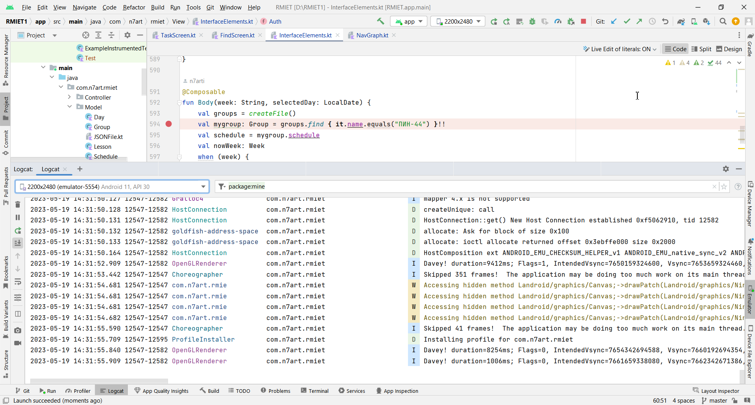Android Studio позволяет отлаживать приложения на эмуляторе и на реальном устройстве. Кроме того, в IDE есть возможность просмотреть системный журнал логов, установить точку, проверять значения переменных и вычислять выражения во время работы, делать скриншоты и видеозаписи.

Рисунок 3.1 – Точка остановы

* 1. Тестирование

Тестирование программного обеспечения — процесс исследования, испытания программного продукта, имеющий своей целью проверку соответствия между реальным поведением программы и её ожидаемым поведением на конечном наборе тестов, выбранных определённым образом.

Таблица 3.1 - Сравнение инструментов для модульного тестирования

|  |  |  |  |  |  |
| --- | --- | --- | --- | --- | --- |
| Инструмент  Критерий | Robolectric [2] | Mokk [3] | kotlinx-coroutines-test [4] | turbine [5] | JUnit [6] |
| Параллельный запуск тестов | Нет | Нет | Нет | Нет | Да |
| Стабильность | Нет | Да | Да | Да | Да |
| Популярность инструмента | Нет | Нет | Нет | Нет | Да |
| Знакомство с инструментов | Нет | Нет | Нет | Нет | Да |

Для искомого инструмента тестирования пользовательского интерфейса составлены следующие требования:

* принадлежность к семейству Android Studio;
* быстрое выполнение тестов;
* обработка Flash компонентов;
* обработка нескольких приложений одновременно;
* стабильность работы инструмента;

Таблица 3.2 - Сравнение инструментов тестирования пользовательского интерфейса

|  |  |  |  |  |  |
| --- | --- | --- | --- | --- | --- |
| Инструмент  Критерий | Appium [7] | Selendroid [8] | Espresso [9] | Robotium [10] | UI Automator [11] |
| Принадлежность к семейству Android Studio | Нет | Нет | Да | Нет | Да |

Продолжение таблицы 3.2.

|  |  |  |  |  |  |
| --- | --- | --- | --- | --- | --- |
| Быстрое выполнение тестов | Нет | Нет | Да | Да | Да |
| Обработка Flash компонентов | Да | Да | Да | Нет | Да |
| Обработка нескольких приложений одновременно | Да | Да | Да | Нет | Да |
| Стабильность работы | Да | Да | Нет | Да | Да |

В результате сравнения инструментов тестирования для модульного тестирования выбран инструмент Junit, так как соответствует перечисленным требованиям и знаком разработчику. Для тестирования пользовательского интерфейса выбран UI Automator, так как инструмент принадлежит семейству Android Studio, а, следовательно, быстро подключается к среде разработки.

Для тестирования выбран метод черного ящика. Основная причина такого выбора заключается в том, что тестировщик может рассматривать систему с точки зрения пользователя. Тестирование методом черного ящика позволяет проверить соответствия системы требованиям и ожиданиям пользователя, а также для выявления ошибок.

Таким образом, тестирование черного ящика является важным инструментом для проверки функциональности и соответствия программного продукта, а также для обнаружения ошибок и проблем.

* 1. Результаты тестирования

Отладка МП ПР проводилась средствами IDE Android Studio.

Тестирование приложения включало в себя функциональное тестирование, тестирование используемости, совместимости и производительности.

По результатам тестирования в МП ПР все ошибки выявлены и исправлены.

# Список литературы

|  |  |
| --- | --- |
| [1] | «Что такое отладка?,» [В Интернете]. Available: https://aws.amazon.com/ru/what-is/debugging/. [Дата обращения: 7 4 2023]. |
| [2] | «Robolectric,» [В Интернете]. Available: https://robolectric.org. [Дата обращения: 26 4 2023]. |
| [3] | «Инструменты разработчика для тестирования Android-приложений,» [В Интернете]. Available: https://habr.com/ru/companies/simbirsoft/articles/592595/. [Дата обращения: 11 4 2023]. |
| [4] | «kotlinx-coroutines-test,» [В Интернете]. Available: https://kotlinlang.org/api/kotlinx.coroutines/kotlinx-coroutines-test/. [Дата обращения: 26 4 2023]. |
| [5] | «turbine,» [В Интернете]. Available: https://github.com/cashapp/turbine. [Дата обращения: 26 4 2023]. |
| [6] | «JUnit | Java: Автоматическое тестирование - Хекслет,» [В Интернете]. Available: https://ru.hexlet.io/courses/java-testing/lessons/junit/theory_unit#:~:text=Кроме%20того%2C%20JUnit%20обладает%20целым,создание%20динамических%20тестов. [Дата обращения: 26 4 2023]. |
| [7] | «Appium,» [В Интернете]. Available: https://appium.io. [Дата обращения: 7 4 2023]. |
| [8] | «Selendroid,» [В Интернете]. Available: http://selendroid.io. [Дата обращения: 7 4 2023]. |
| [9] | «Espresso,» [В Интернете]. Available: https://developer.android.com/training/testing/espresso. [Дата обращения: 7 4 2023]. |
| [10] | «Robotium,» [В Интернете]. Available: https://github.com/RobotiumTech/robotium. [Дата обращения: 7 4 2023]. |
| [11] | «Write automated tests with UI Automator,» [В Интернете]. Available: https://developer.android.com/training/testing/other-components/ui-automator. [Дата обращения: 26 4 2023]. |

Руководитель практики от МИЭТ / Фёдоров А.Р/

Руководитель практики   
от организации / Гончаренко Г.А./

Обучающийся / Артамонова А. Ю/